2023



算法设计与分析实践报告



专 业： | 计算机科学与技术
班 级： | CS2203 班
学 号： | U202215643
姓 名： | 王国豪
完成日期：

目 录
1. 完成情况 1
2. POJ 3714 Raid 2
2.1题目分析 2
2.2算法设计 2
2.3性能分析 3
2.4运行测试 4
3. POJ1185解题报告 4
3.1题目分析 4
3.2算法设计 4
3.3性能分析 5
3.4运行测试 6
4.POJ 1328 解题报告 6
4.1题目分析 6
4.2算法设计 7
4.3性能分析 8
4.4运行测试 8
5. POJ 1860解题报告 8
5.1 题目分析 8
5.2 算法设计 8
5.3 性能分析 10
5.4 运行测试 11
6. 总结 11
6.1 实验总结，可以写几点做题中学到程序技术和技巧 11
6.2 心得体会和建议 12

完成情况
⑴ 本次实验中共完成25道题目，其中包括：
·第一单元4道题：1000、1005、1753、3295
·分治4道题+1题选做：2366、2503、3714、3233、2506
·动态规划5题：1050、1088、1185、1636、2228
·贪心策略4道题+选做1题：1042、1328、3040、1700、2586
·最短路+差分5道题+选做1题：1860、2387、1062、3660、1201、3169
·搜索1题：1324
⑵已解决问题的 poj.org截图如下
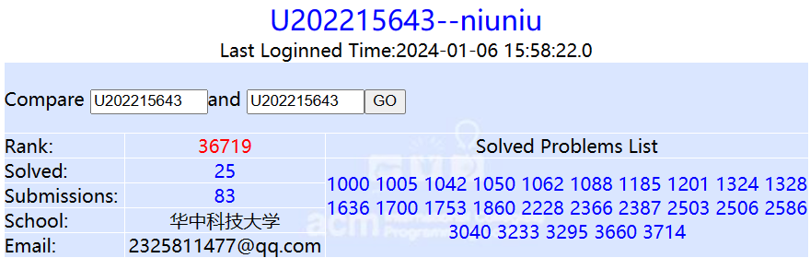
图 1-1 已经过关的题目截图

2. POJ 3714 Raid

2.1题目分析
POJ2503：Raid

有两组坐标，一组是 n 个发电站的坐标，一组是 n 个士兵的坐标。求哪个士兵离发电站的距离最短。
这个问题可以看作是一个最近点对问题，即找出平面上的两组点中距离最近的一对点。其中一组点表示能量站的位置，另一组点表示特工的位置。我们需要找出特工距离最近的能量站。可以用分治算法进行处理，可以高效解决。

2.2算法设计
首先我们需要对问题进行建模将发电站和士兵的位置表示为二维平面上的点。可以使用一个结构体来表示每个点，包括 x 坐标、y 坐标和类型（发电站或士兵）。
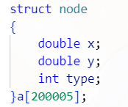
图 2- 结构体定义代码
solve 函数是分治算法的核心部分。它接收一个左边界 l 和一个右边界 r，表示当前需要处理的点的范围。进入函数体后要先处理基本的情况，如果 l 和 r 相等，表示只有一个点，返回一个较大的距离。如果 l 和 r 相差 1，并且两个点的类型不同，计算它们之间的距离并返回。如果 l 和 r 相差 1，并且两个点的类型相同，返回一个较大的距离。
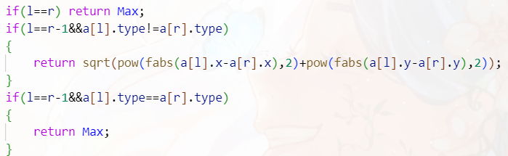
图 2- 基本情况的处理
在基本情况处理之后，使用分治法进行递归处理。首先计算中间点的索引 mid，然后递归调用 solve 函数计算左半部分和右半部分的最小距离，分别记为 d1 和 d2。

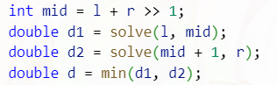
图 2- 递归求解的代码
接下来，将从左边界l到右边界r中距离中间点的 x 距离小于 d 的点放入一个临时数组 temp 中，并按照 y 坐标从小到大排序。遍历 temp 数组中的点，计算每对点之间的距离，并更新最小距离 d。最后，清空临时数组 temp，返回最小距离 d。
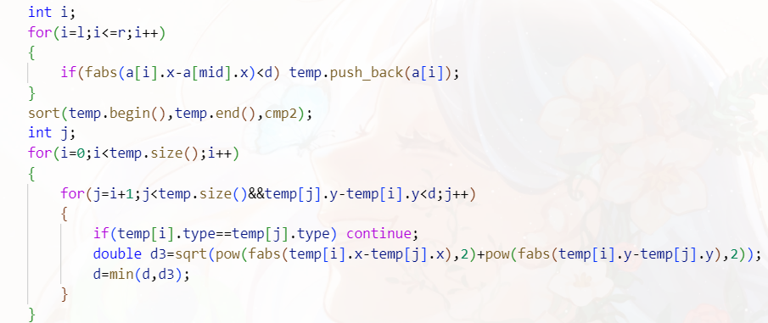
图 2- 将子问题的解进行合并代码块

2.3性能分析
⑴ 时间复杂度
排序操作 sort(a + 1, a + 2 * n + 1, cmp1) 的时间复杂度为 O(n log n)，其中 n 是点的数量。分治算法的时间复杂度为 O(n log n)，因为每次递归都将点集划分为两部分，递归深度为 O(log n)，而在每个递归层级上的操作都是线性时间复杂度的。对于每个递归层级，遍历 temp 数组的时间复杂度为 O(n)，而遍历 temp 数组的内部循环时间复杂度为 O(n^2)。因此，总体时间复杂度为 O(n^3)。
⑵ 空间复杂度
除了输入数据之外，额外使用的空间主要是临时数组 temp。temp 数组的大小取决于每次递归中满足条件的点的数量，最坏情况下可能为 O(n)。综上所述，总体空间复杂度为 O(n)。
⑶ 可以改进之处
在遍历 temp 数组查找距离小于 d 的点时，可以使用更高效的数据结构，例如平衡树（如红黑树）或者线段树，以加速查找过程，将时间复杂度优化为 O(n log n)。在
代码中，使用了全局变量和全局数组。这样的设计不利于代码的封装和扩展性。可以考虑将相关变量和函数封装在一个类中，更好地组织代码结构。

2.4运行测试
运行平台所给的测试测试集如下：
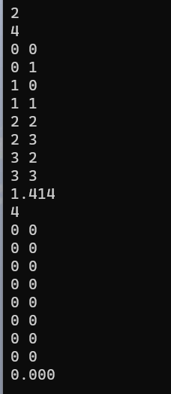
图 2- 本地测试截图
图 2- POJ 3714 AC 截图

3. POJ1185解题报告

3.1题目分析
POJ 1185：炮兵阵地
题目大意：题目要求在一个 N*M 的网格地图上部署炮兵部队，使得在防止误伤的前提下，最大化能够摆放的炮兵部队数量。每个格子有两种可能的状态：山地（"H"）和平原（"P"）。在平原上可以部署一支炮兵部队，而山地不能部署。炮兵部队的攻击范围是沿横向左右各两格，沿纵向上下各两格。需要考虑的限制条件是任何两支炮兵部队之间不能互相攻击，即任意一支炮兵部队都不在其他炮兵部队的攻击范围内。

3.2算法设计
建模：使用了状态压缩的技巧，将每一行的地势信息转换为二进制表示。其中，1 表示山地，0 表示平原。这样可以利用二进制数的特性来表示每个格子是否可以放置炮兵部队。在预处理阶段，代码通过遍历所有可能的状态，判断每个状态是否合法。其中合

法状态满足以下条件：同一行中，每三个连续的格子中只能同时存在一个1，即炮兵不能互相攻击。同时，统计每个合法状态中1的数量。预处理完合法状态后，代码进入动态规划的阶段。
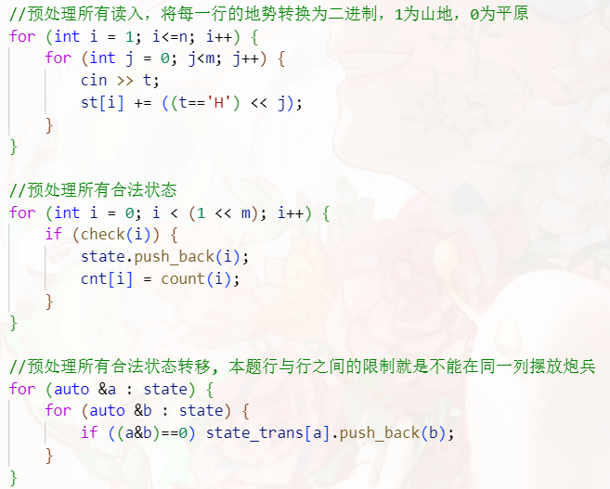
图 3- 建模和预处理代码
动态规划的过程中，代码使用滚动数组的技巧，利用二维数组 f 来存储状态转移的结果。其中，f[i&1][a][b] 表示在第 i 行，当前状态为 a，前一行的状态为 b 时，能够放置的最大炮兵部队数量。在动态规划的过程中，通过遍历当前行的所有合法状态 a，判断当前状态是否与山地的位置 st[i] 有重叠。如果没有重叠，则遍历前一行的所有合法状态 b，以及从 b 可以转移到的下一行的合法状态 c。根据转移条件 (a&c)==0，即状态 a 和状态 c 不能有重叠的位置，更新状态转移方程 f[i&1][a][b] = max(f[i&1][a][b], f[(i-1)&1][b][c] + cnt[a])。最后，输出结果为 f[(n+2)&1][0][0]，表示前 n+2 行已经摆放完毕且最后两行的状态都为0（没有放置炮兵），此时的最大炮兵部队数量。
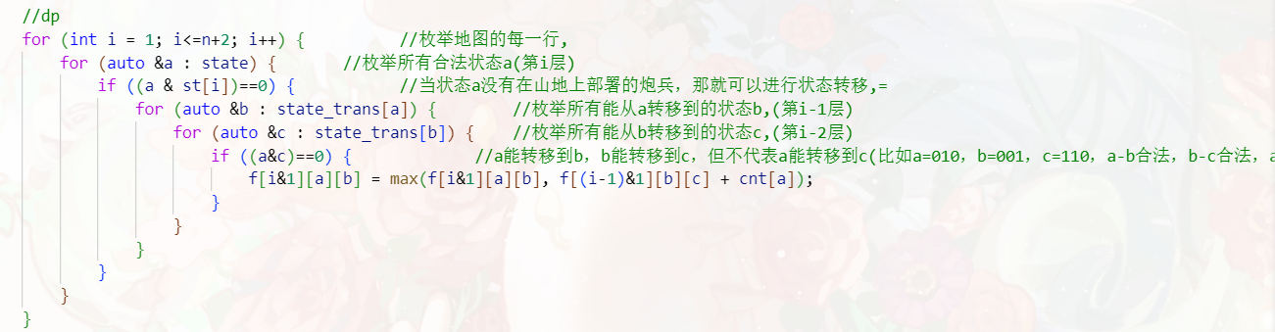
图 3- DP处理状态转移代码

3.3性能分析
在给定条件N≤100和M≤10的前提下，我们可以对时间复杂度进行进一步分析。

预处理所有合法状态：由于M≤10，合法状态总数最多为2^M≤2^10=1024，因此预处理所有合法状态的时间复杂度为O(2^M * M) = O(1024 * 10) = O(10240)。预处理所有合法状态转移：对于每个合法状态a，需要遍历所有合法状态b，判断(a & b) == 0 是否成立。由于合法状态总数最多为1024，因此预处理所有合法状态转移的时间复杂度为O(2^M * 2^M) = O(1024 * 1024) = O(1048576)。动态规划：在动态规划的过程中，需要遍历地图的每一行（N≤100），对于每一行，需要遍历所有合法状态a（最多1024个），然后遍历所有能从a转移到的状态b和状态b能转移到的状态c（最多1024个）。因此，动态规划的时间复杂度为O(N * 1024 * 1024) = O(1048576 * N) 时间复杂度上界为O(N * 1048576) = O(N)。即时间复杂度与地图的行数N成线性关系。

3.4运行测试
平台所给的测试测试集进行测试：
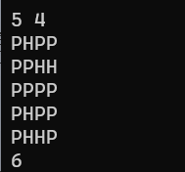
图 3- 本地测试结果
图 3- POJ 1185 AC 截图

4.POJ 1328 解题报告

4.1题目分析
POJ1328：Radar Installation
题目大意：假设海岸线是一条无限延伸的直线。陆地在海岸线的一侧，而海洋在另一侧。每一个小的岛屿是海洋上的一个点。雷达坐落于海岸线上，只能覆盖 d 距离，所以如果小岛能够被覆盖到的话，它们之间的距离最多为 d。计算出能够覆盖给出的所有岛屿的最少雷达数目。

4.2算法设计
这道题目可以使用贪心策略来解决。对于每个小岛，我们需要找到它能够被雷达覆盖到的最远距离。我们可以根据小岛的位置和雷达的覆盖范围，计算出小岛的左右边界。接下来，我们对所有小岛按照左边界进行排序。这样做的目的是为了贪心地选择雷达的位置，使得雷达的覆盖范围能够尽可能多地覆盖小岛。
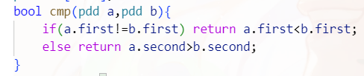
图 4- 排序函数的代码
我们从左到右遍历排序后的小岛，使用贪心策略选择雷达的位置。我们维护一个当前的覆盖范围，初始时将左边界和右边界设为第一个小岛的边界。然后，我们逐个考虑后续的小岛，如果一个小岛的左边界在当前覆盖范围内，那么我们可以保持当前的覆盖范围不变，只需要更新右边界为当前小岛的右边界。如果一个小岛的左边界在当前覆盖范围外，说明当前的雷达无法覆盖到该小岛，我们需要选择一个新的雷达位置，将当前的覆盖范围更新为该小岛的边界。通过贪心策略的选择，我们可以得到覆盖所有小岛所需的最少雷达数目。
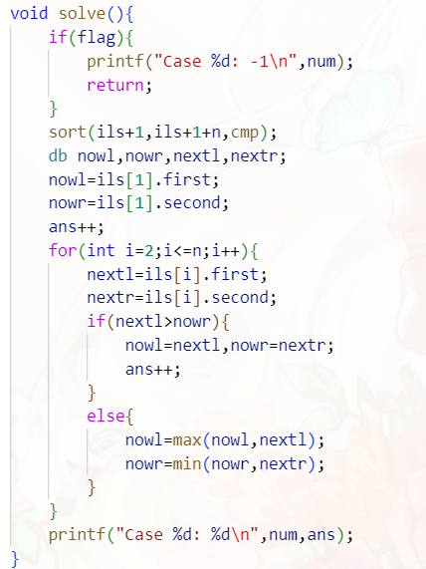
图 4- 核心的贪心思想代码实现

4.3性能分析
外层的 while 循环会执行多次，直到输入的小岛数量 n 和雷达的覆盖范围 d 同时为零为止。因此，该部分的时间复杂度可以看作是 O(T)，其中 T 表示测试用例的数量。内层的 for 循环会遍历所有的小岛，时间复杂度为 O(n)。在 for 循环中，对每个小岛计算边界、排序小岛数组的时间复杂度均为 O(nlogn)。solve() 函数中的贪心策略的时间复杂度为 O(n)。
因此，总体的时间复杂度为 O(T * nlogn)。

4.4运行测试
平台所给的测试机的运行结果：
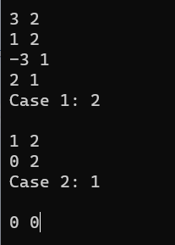
图 4- 本地测试截图
图 4- POJ 1328 AC 截图

5. POJ 1860解题报告

5.1 题目分析
POJ 1860：Currency Exchange
题目大意：给定 N 种货币，某些货币之间可以相互兑换，现在给定一些兑换规则，问能否从某一种货币开始兑换，经过一些中间货币之后，最后兑换回这种货币，并且得到的钱比之前的多。

5.2 算法设计
建模思路：

将每种货币看作图中的一个节点，共有N个节点。对于每个兑换点，可以按照给定的货币兑换率和手续费，构建有向边。如果一个兑换点可以将货币A兑换为货币B，那么我们在图中从节点A指向节点B，边的权重为兑换率乘以（1-手续费）。同理，如果兑换点可以将货币B兑换为货币A，那么我们在图中从节点B指向节点A，边的权重为兑换率乘以（1-手续费）。图中的起始节点为货币S所对应的节点，目标是找到一条最短路径（权重之积最大），使得最终金额更大。
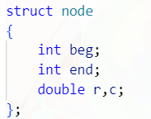
图 5- 节点定义
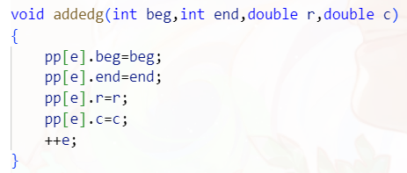
图 5- 边的定义
实现的思路：
使用Bellman-Ford算法求解最短路径。初始化距离数组dis，将起始节点的距离设为给定的初始金额fu，其他节点的距离设为0。进行n-1次松弛操作，每次遍历所有边，更新距离数组dis。如果更新了某个节点的距离，表示找到了更优的路径。最后再进行一次遍历，如果仍然存在可以松弛的边，则说明存在正环，即存在一条路径可以无限增加金额。如果最终金额dis[目标节点]大于初始金额fu，则可以通过一系列货币兑换操作增加金额，返回"YES"；否则返回"NO"。
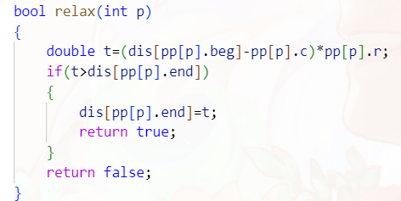
图 5- 松弛函数代码

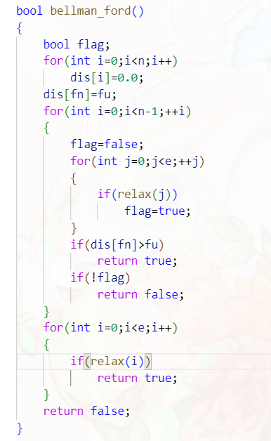
图 5- Bellman_ford 实现的具体函数

5.3 性能分析
⑴ 时间复杂度
初始化距离数组dis，时间复杂度为O(N)。进行n-1次松弛操作，每次遍历所有边，时间复杂度为O((n-1)*E)。最后再进行一次遍历，判断是否存在正环，时间复杂度为O(M)。总的时间复杂度为O(N + (n-1)*E + E)，可以简化为O(nE)。
⑵ 空间复杂度
结构体数组存储兑换点的信息，空间复杂度为O(n)。距离数组dis，空间复杂度为O(E)。总的空间复杂度为O(n+E)。
⑶ 改进思路
使用Dijkstra算法：由于该问题中不存在负权边，可以使用Dijkstra算法求解单源最短路径。相比于Bellman-Ford算法，Dijkstra算法的时间复杂度更低，为O((n+e)logn)，其中n为节点数，e为边数。使用优先队列（堆）来维护当前最短路径的选择过程。

利用图的性质进行剪枝：在构建图时，可以根据题目给定的兑换率和手续费的关系，进行一些剪枝操作。例如，如果存在两个节点A和B，其中A可以直接兑换到B，而B又可以直接兑换回A，并且兑换率和手续费满足一定条件，那么可以将A和B之间的边直接省略，从而减少图的规模和计算量。
动态规划：可以考虑使用动态规划来解决该问题。将金额作为状态，定义一个二维数组dp[i][j]表示在第i个兑换操作后，金额为j时的最大金额。根据兑换点的兑换率和手续费，可以通过状态转移方程来更新dp数组。最终，如果dp[n][目标金额]大于初始金额fu，则可以通过一系列货币兑换操作增加金额，返回"YES"；否则返回"NO"。

5.4 运行测试
平台给的测试集本地测试图：
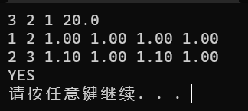
图 5- 本地测试集截图
图 5- POJ 1860 AC 截图

6. 总结

6.1 实验总结，可以写几点做题中学到程序技术和技巧
在做题中我有以下的收获
⑴ 动态规划的关键在于确定状态和状态转移方程。状态是问题的关键属性，它的变化会影响问题的解。通过定义合适的状态和状态转移方程，我们可以将问题转化为子问题的求解，并利用已知的子问题解来推导出更大规模问题的解。这种自底向上的求解方法能够有效地降低时间复杂度。
⑵ 状态压缩是一种将问题中的状态信息用更小的空间表示的技巧。通过位运算和位操作，我们可以将原始数据的状态信息压缩成更紧凑的形式，从而减少内存占用和提高算法效率。状态压缩特别适用于地图类问题，其中每个坐标点的可能状态数较少。

在状态压缩中，我们使用二进制位来表示状态。对于每个状态，我们可以使用一个比特位来表示它的取值，例如只有黑或者白两种状态的单元位置，我们可以使用一个比特位来表示它的状态。如果状态的取值更多，我们可以使用更多的比特位来表示。
⑶ 深入理解了A*算法原理。A算法结合了广度优先搜索和启发式搜索的优点，通过合理的估计函数和搜索策略来找到最佳路径。通过深入理解算法原理，我能够更好地应用和调整算法，以适应不同问题的求解。
⑷ 在求解问题时遵循问题分析到结合理论贴合实际情况设计算法，在设计算法的时候，依据题目分析的内容，在草稿纸上列出一个简单的数据测试过程可以更快地找到算法的设计要点以及思路。

6.2 心得体会和建议
通过算法课程的学习，我深刻认识到算法对于实际问题求解的重要性。算法不仅决定了问题的机械求解步骤，还直接影响到时间和空间的开销。在时间和空间之间总会有一方牺牲，这是一种博弈关系。我们需要根据具体应用场景，选择适当的算法来实现我们的目标。有时我们会选择时间换取更高的空间效率，有时则会选择空间换取更快的时间执行。这种权衡取舍是为了达到最佳的问题解决效果。
然而，我也认识到学习算法的道路还很长。目前的算法课程内容虽然涵盖了一些经典基础的算法，但课时有限，无法深入探讨各种算法的细节和应用。我希望未来的算法教学能够增加更多的内容，降低考核难度，让学生有更多的机会深入理解和应用算法。
总之，学习新的算法让我开拓了逻辑思维，它要求我们敏锐地把握问题的本质，进行数学建模，并选择最合适的算法来解决问题。同时，我也认识到算法对于问题求解的重要性，以及时间和空间之间的权衡取舍。希望未来的算法教学能够增加算法的内容，让学生有更多机会深入学习和应用算法。

